Київський національний університет імені Тараса Шевченка

Факультет комп’ютерних наук та кібернетики

Системний аналіз

Звіт

З лабораторної роботи

**«Взаємодія розподілених процесів через механізм сокетів»**

Виконав

Студент(ка) групи К-23(п\г 2) Тарасюк О. В.

2022

**Мета**

В даній лабораторній роботі необхідно освоїти механізм (технологію) сокетів стеку протоколів TCP/IP, зокрема його реалізацію в MS Windows. Індивідуальний варіант роботи полягає в розробці двох програм (клієнта та сервера, які запускаються на різних станціях мережі), розробці протоколу обміну даними між ними та демонстрації роботи програм.

**Зміст індивідуального завдання №18**

**Гра «Морський бій»**

Грає лише користувач на клієнті. Сервер відповідає лише про результат попадання/знищення кораблика. Достатньо на сервері мати єдине статичне представлення поля з кораблями. Клієнт в матриці 10х10 повинен передавати координати вистрілу. Сервер (без зайвої графічної реалізації, - достатньо використовувати кілька символів для позначень у матриці із символів) передає матрицю 10х10 із необхідними позначками вистрілів та попадань. Клієнт в ході гри може її завершити гру раніше. Після завершення сеансу сервер до клієнта передає статистику гри: кількість стрільб, кількість попадань та промахів.

**Опис протоколу:**

Будь-яка комунікація між сервером та клієнтом здійснюється у такому вигляді:

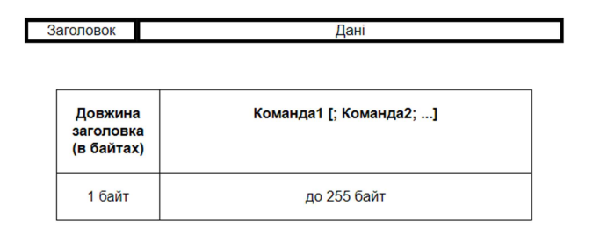

При цьому клієнт і сервер розділяють свої набори команд, для передачі даних, або ж результату:

**Server status code:**

Сервер для здійснення обробки і відповідного регулювання доступу до певних функцій використовує спеціальні статус коди, які закріплюються за кожним Socket-client.

Нижче наведені відповідні пояснення загальних статус-кодів.

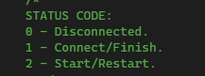

**Клієнт (Client)** *(команди які подаються від клієнта)*

* Команда **“s” (start)** розміром *1 байт* – команда, за допомогою якої здійснюється початок нової гри.
* Команда **“fn” (finish)** розміром *2 байти* – команда, за допомогою якої здійснюється завершення існуючої гри та підрахунок результатів.
* Команда **“##” (coordinates)** розміром *2 байти* – команда, за допомогою якої можна спробувати, при запущеній грі, вгадати знаходження корабля на ігровому полі.

**Сервер (Client)** *(відповіді від серверу)*

* Команда **“s-s” (start success)** розміром *3 байти* – команда, яка позначає клієнту, що сервер успішно розпочав нову гру.
* Команда **“s-f” (start failed)** розміром *3 байти* – команда, яка позначає клієнту, що гра не розпочата, та її потрібно запустити.
* Команда **“h-s##” (hit success)** розміром *5 байт* – команда, яка позначає клієнту, що спроба влучити була успішною. Та повертає координати попадання.
* Команда **“h-f##” (hit failed)** розміром *5 байт* – команда, яка позначає клієнту, що спроба влучити не була успішною. Та повертає координати промаху.
* Команда **“f-s####” (finish success)** розміром *7 байт* – команда, яка позначає клієнту, що гра завершена та повертає кількість спроб\попадань.

**Вигляд протоколу**

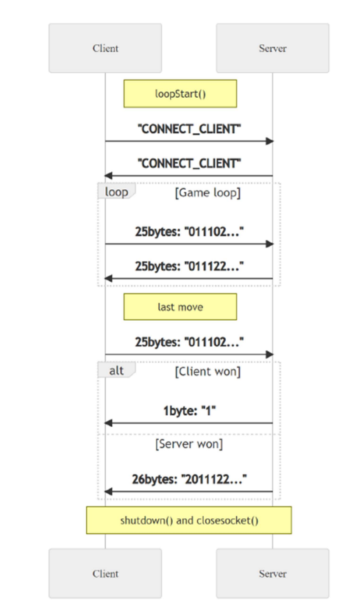

**Код:**

**Server.cpp**

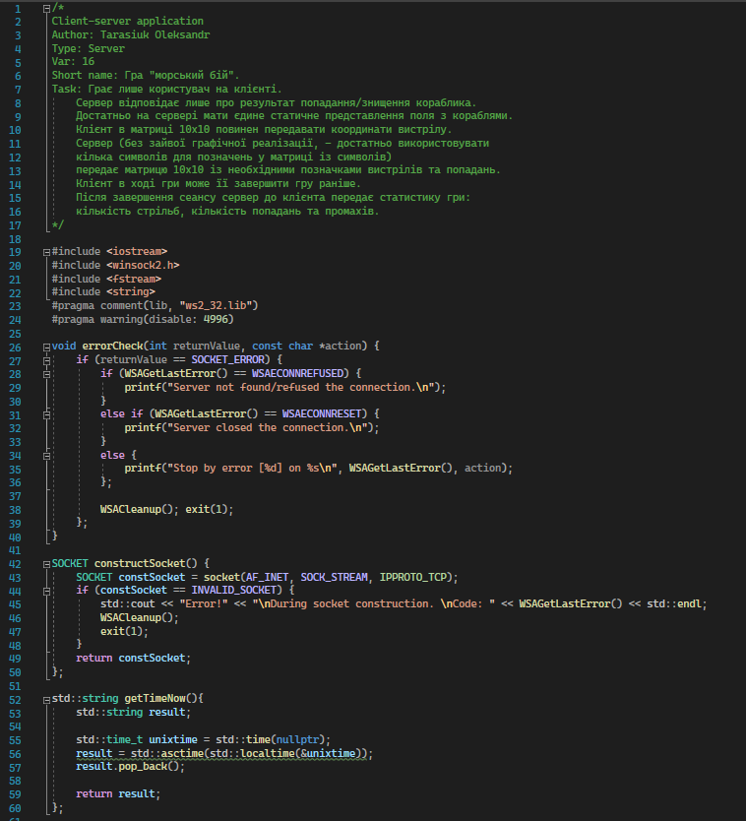

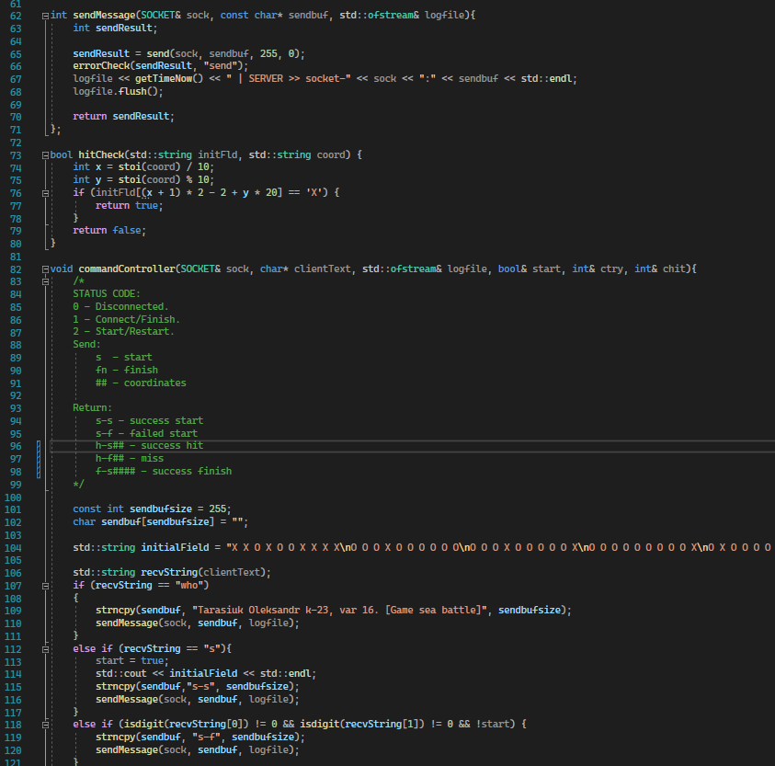

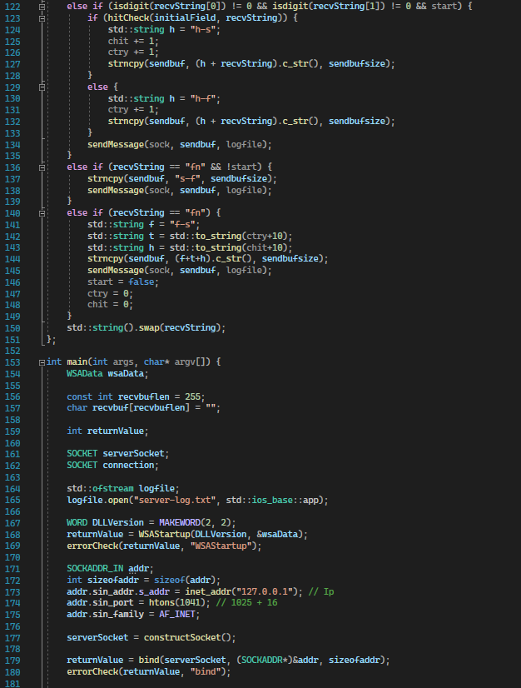

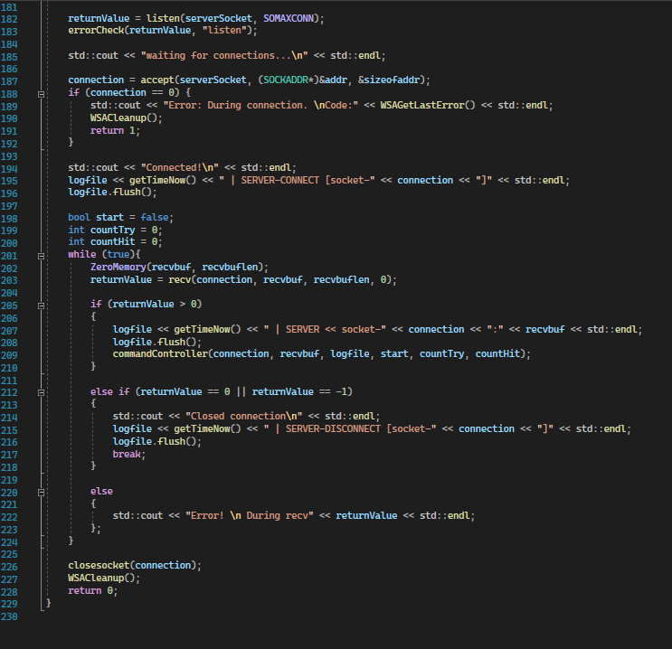

**Client.cpp**

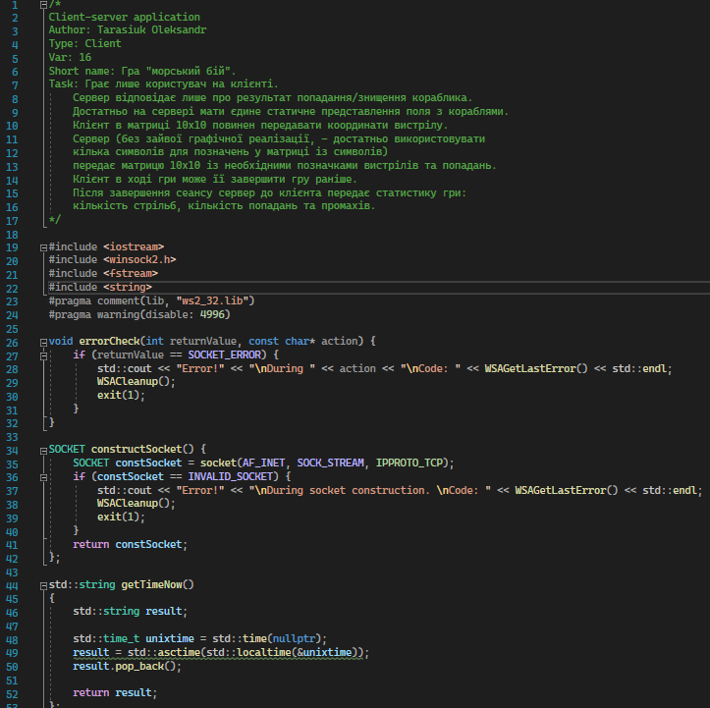

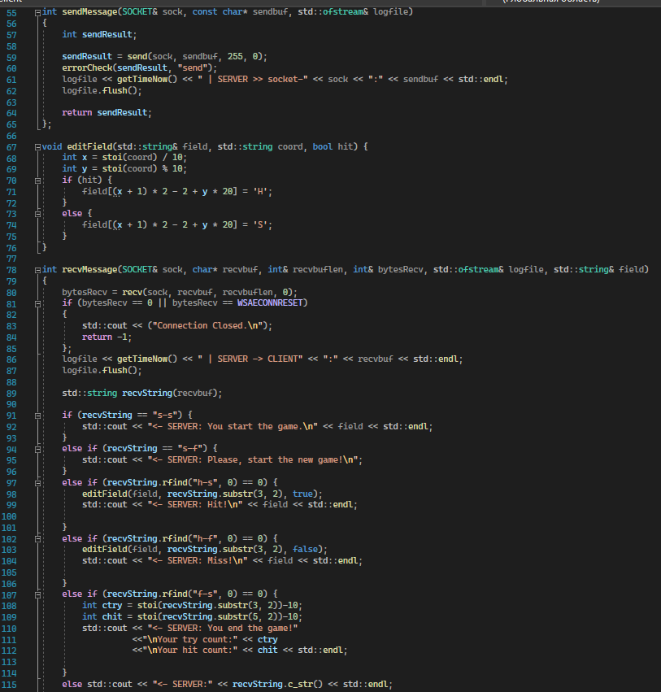

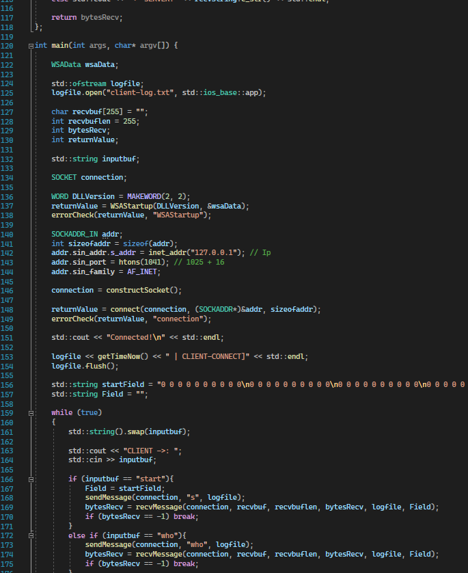

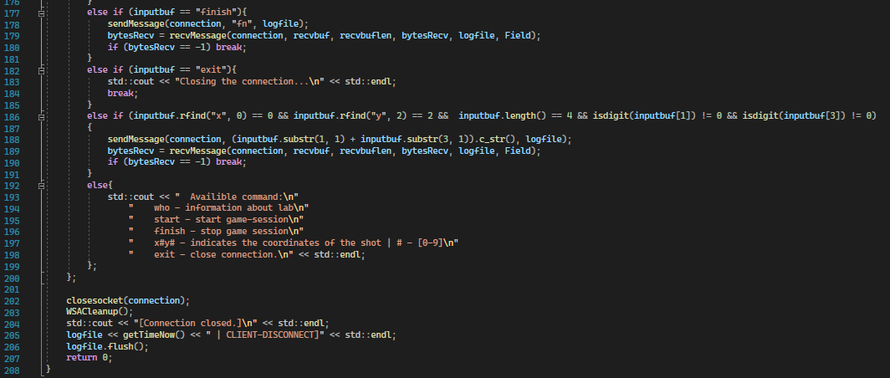

**Системний журнал дій**

**Client-logfile.txt**

Tue Oct 11 16:11:39 2022 | CLIENT-CONNECT]

Tue Oct 11 16:11:53 2022 | SERVER >> socket-244:who

Tue Oct 11 16:11:53 2022 | SERVER -> CLIENT:Tarasiuk Oleksandr k-23, var 16. [Game sea battle]

Tue Oct 11 16:11:55 2022 | SERVER >> socket-244:s

Tue Oct 11 16:11:55 2022 | SERVER -> CLIENT:s-s

Tue Oct 11 16:12:03 2022 | SERVER >> socket-244:56

Tue Oct 11 16:12:03 2022 | SERVER -> CLIENT:h-f56

Tue Oct 11 16:12:07 2022 | SERVER >> socket-244:48

Tue Oct 11 16:12:07 2022 | SERVER -> CLIENT:h-f48

Tue Oct 11 16:12:12 2022 | SERVER >> socket-244:32

Tue Oct 11 16:12:12 2022 | SERVER -> CLIENT:h-s32

Tue Oct 11 16:12:21 2022 | SERVER >> socket-244:22

Tue Oct 11 16:12:21 2022 | SERVER -> CLIENT:h-f22

Tue Oct 11 16:12:25 2022 | SERVER >> socket-244:42

Tue Oct 11 16:12:25 2022 | SERVER -> CLIENT:h-f42

Tue Oct 11 16:12:30 2022 | SERVER >> socket-244:23

Tue Oct 11 16:12:30 2022 | SERVER -> CLIENT:h-f23

Tue Oct 11 16:12:36 2022 | SERVER >> socket-244:21

Tue Oct 11 16:12:36 2022 | SERVER -> CLIENT:h-f21

Tue Oct 11 16:12:44 2022 | SERVER >> socket-244:31

Tue Oct 11 16:12:44 2022 | SERVER -> CLIENT:h-s31

Tue Oct 11 16:12:49 2022 | SERVER >> socket-244:30

Tue Oct 11 16:12:49 2022 | SERVER -> CLIENT:h-s30

Tue Oct 11 16:12:54 2022 | SERVER >> socket-244:34

Tue Oct 11 16:12:54 2022 | SERVER -> CLIENT:h-f34

Tue Oct 11 16:13:01 2022 | SERVER >> socket-244:33

Tue Oct 11 16:13:01 2022 | SERVER -> CLIENT:h-f33

Tue Oct 11 16:13:07 2022 | SERVER >> socket-244:00

Tue Oct 11 16:13:07 2022 | SERVER -> CLIENT:h-s00

Tue Oct 11 16:13:11 2022 | SERVER >> socket-244:10

Tue Oct 11 16:13:11 2022 | SERVER -> CLIENT:h-s10

Tue Oct 11 16:13:17 2022 | SERVER >> socket-244:72

Tue Oct 11 16:13:17 2022 | SERVER -> CLIENT:h-f72

Tue Oct 11 16:13:28 2022 | SERVER >> socket-244:fn

Tue Oct 11 16:13:28 2022 | SERVER -> CLIENT:f-s2415

Tue Oct 11 16:13:37 2022 | CLIENT-DISCONNECT]

**Server-logfile.txt**

Tue Oct 11 16:11:39 2022 | SERVER-CONNECT [socket-240]

Tue Oct 11 16:11:53 2022 | SERVER << socket-240:who

Tue Oct 11 16:11:53 2022 | SERVER >> socket-240:Tarasiuk Oleksandr k-23, var 16. [Game sea battle]

Tue Oct 11 16:11:55 2022 | SERVER << socket-240:s

Tue Oct 11 16:11:55 2022 | SERVER >> socket-240:s-s

Tue Oct 11 16:12:03 2022 | SERVER << socket-240:56

Tue Oct 11 16:12:03 2022 | SERVER >> socket-240:h-f56

Tue Oct 11 16:12:07 2022 | SERVER << socket-240:48

Tue Oct 11 16:12:07 2022 | SERVER >> socket-240:h-f48

Tue Oct 11 16:12:12 2022 | SERVER << socket-240:32

Tue Oct 11 16:12:12 2022 | SERVER >> socket-240:h-s32

Tue Oct 11 16:12:21 2022 | SERVER << socket-240:22

Tue Oct 11 16:12:21 2022 | SERVER >> socket-240:h-f22

Tue Oct 11 16:12:25 2022 | SERVER << socket-240:42

Tue Oct 11 16:12:25 2022 | SERVER >> socket-240:h-f42

Tue Oct 11 16:12:30 2022 | SERVER << socket-240:23

Tue Oct 11 16:12:30 2022 | SERVER >> socket-240:h-f23

Tue Oct 11 16:12:36 2022 | SERVER << socket-240:21

Tue Oct 11 16:12:36 2022 | SERVER >> socket-240:h-f21

Tue Oct 11 16:12:44 2022 | SERVER << socket-240:31

Tue Oct 11 16:12:44 2022 | SERVER >> socket-240:h-s31

Tue Oct 11 16:12:49 2022 | SERVER << socket-240:30

Tue Oct 11 16:12:49 2022 | SERVER >> socket-240:h-s30

Tue Oct 11 16:12:54 2022 | SERVER << socket-240:34

Tue Oct 11 16:12:54 2022 | SERVER >> socket-240:h-f34

Tue Oct 11 16:13:01 2022 | SERVER << socket-240:33

Tue Oct 11 16:13:01 2022 | SERVER >> socket-240:h-f33

Tue Oct 11 16:13:07 2022 | SERVER << socket-240:00

Tue Oct 11 16:13:07 2022 | SERVER >> socket-240:h-s00

Tue Oct 11 16:13:11 2022 | SERVER << socket-240:10

Tue Oct 11 16:13:11 2022 | SERVER >> socket-240:h-s10

Tue Oct 11 16:13:17 2022 | SERVER << socket-240:72

Tue Oct 11 16:13:17 2022 | SERVER >> socket-240:h-f72

Tue Oct 11 16:13:28 2022 | SERVER << socket-240:fn

Tue Oct 11 16:13:28 2022 | SERVER >> socket-240:f-s2415

Tue Oct 11 16:13:37 2022 | SERVER-DISCONNECT [socket-240]